Обзор обращений граждан, поступивших в
Федеральную службу по надзору в сфере здравоохранения,
в январе 2018 года

В январе 2018 года в центральный аппарат Федеральной службы по надзору в сфере здравоохранения поступило 2376 обращений граждан, в территориальные органы Росздравнадзора по субъектам Российской Федерации – 3741. Данные показатели говорят об уменьшении количества обращений граждан в центральный аппарат Росздравнадзора на 13,6% (374 обращения) и в территориальные органы Росздравнадзора по субъектам Российской Федерации на 23,4% (1146 обращений) по сравнению с декабрем 2017 года.
Анализ динамики поступления обращений граждан показал, что в центральный аппарат Росздравнадзора количество писем граждан по вопросам качества оказания медицинской помощи населению уменьшилось на 113 обращений или на 7,6% и составило 1373 обращения; по вопросам лекарственного обеспечения обратилось 687 граждан, что на 144 обращения или 17,3% меньше по сравнению с декабрем 2017 года. В территориальных органах Росздравнадзора по субъектам Российской Федерации в январе 2018 года по сравнению с декабрем 2018 года также наблюдается уменьшение количества обращений по вопросам качества оказания медицинской помощи населению - на 19,2% (с 2921 обращения в декабре до 2361 обращения в январе) и по вопросам лекарственного обеспечения отдельных категорий граждан - на 29,8% (с 1418 обращений в декабре до 995 обращений в январе).

Таблица. Обращения, поступившие в Росздравнадзор в январе 2018 года

Форма обращения | Центральный аппарат Росздравнадзора | Территориальные органы Росздравнадзора по субъектам Российской Федерации
Электронный документ | 60,1% | 34%
Письменное обращение | 27,4% | 56,7%
Телефоны «Горячей линии» | 12,2% | 8,9%
Другое | 0,3% | 0,4%

Количество поступивших обращений граждан на 100 тыс. жителей в январе 2018 года в целом соответствует среднему показателю по России во всех федеральных округах, за исключением Северо-Кавказского и Сибирского, откуда за месяц поступило наименьшее количество обращений. Самые высокие показатели активности граждан отмечены в Центральном и Южном федеральных округах. В Центральном, Южном, Северо-Западном, Дальневосточном, Приволжском и Уральском федеральных округах активнее всего направляли свои обращения авторы, проживающие в г. Москве, г. Санкт-Петербурге, Вологодской, Калининградской, Московской, Мурманской, Новосибирской, Рязанской, Саратовской, Ульяновской и Челябинской областях, Чувашской Республике, город федерального значения Севастополь, Краснодарском и Красноярском краях.

График. Структура обращений граждан, поступивших в Росздравнадзор в январе 2018 года

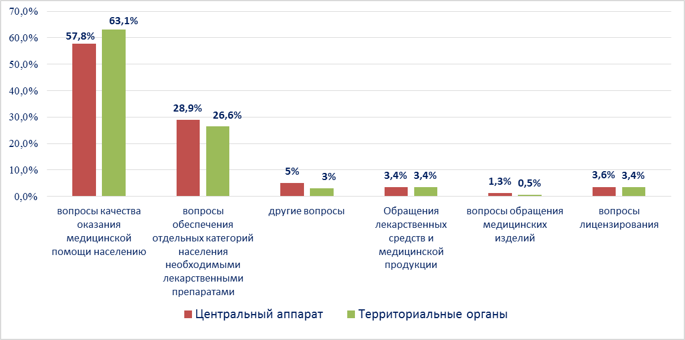

Наиболее часто граждане обращались в Росздравнадзор по вопросу ненадлежащего, по мнению заявителей, качества медицинской помощи, оказанной в медицинских организациях, находящихся в ведомстве субъекта Российской Федерации – 72%, федеральных медицинских организаций 7,7% обращений, в 17% обращений содержались жалобы на частные медицинские организации, 3,3% обращений поступило с жалобами на ведомственные медицинские организации.
По результатам рассмотрения обращений граждан в центральном аппарате и территориальных органах Росздравнадзора по принадлежности в органы государственной власти в сфере здравоохранения по субъектам Российской Федерации, иные государственные органы, органы местного самоуправления и другие организации направлено на рассмотрение в соответствии с действующим законодательством 3360 письмо, 1340 авторам даны необходимые разъяснения, отказано в удовлетворении просьб 20 гражданам, приняты меры для реализации законных прав и интересов граждан по 187 обращениям.
По результатам документарных и выездных проверок, а также анализа информации, полученной из органов государственной власти в сфере здравоохранения по субъектам Российской Федерации, факты, изложенные заявителями, не подтвердились в 209 случаях, в 110 случаях факты подтвердились полностью, в 60 обращениях факты подтвердились частично. По результатам проверок информация направлена в органы государственной власти и прокуратуры субъектов Российской Федерации, выданы предписания об устранении выявленных нарушений, составлены протоколы об административном правонарушении.

